中国表面工程协会第六次会员代表大会暨

六届一次理事会议在上海召开

2019年10月29日，中国表面工程协会第六次会员代表大会暨六届一次理事会议在上海茂业华美达广场酒店召开。会议由中国表面工程协会第五届理事会理事长袁华主持，中国表面工程协会近400名会员代表参会。
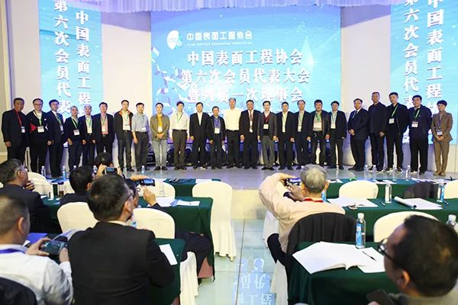
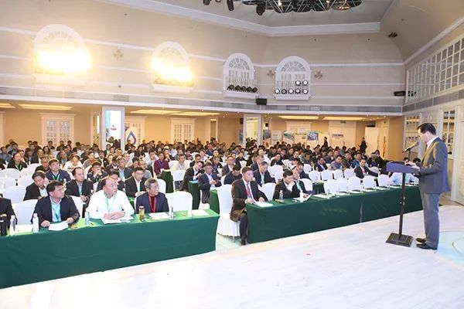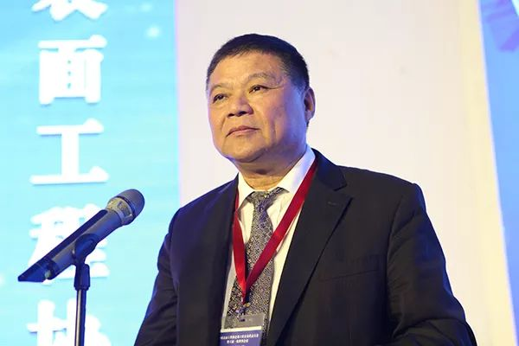
会上，袁华理事长宣读了中国机械工业联合会《关于同意中国表面工程协会换届方案的批复》。中国表面工程协会第五届副理事长兼秘书长马捷同志做《中国表面工程协会五届理事会工作报告》。
中国表面工程协会第五届监事长韩力同志代表监事会做监事会工作报告。中国表面工程协会第五届副理事长兼秘书长马捷做协会财务收支情况报告。
中国表面工程协会第五届副理事长林安同志对《第六届理事会、常务理事会组成原则及组成方案》进行说明。
中国表面工程协会第五届副理事长林益庭同志宣读《第六届理事会理事、常务理事、正副理事长和秘书长选举聘任办法》。
中国表面工程协会第五届副理事长兼秘书长马捷同志宣读《关于中国表面工程协会第六届理事会设立名誉职务的议案》。
由五届副理事长赵国鹏同志宣读选举中国表面工程协会第六次会员代表大会暨六届一次理事会总监票人、监票人、计票人名单。
由五届副理事长吴朝军同志做协会章程修改说明。
中国表面工程协会第五届副理事长胡国辉宣读中国表面工程协会会费标准及管理办法。
总监票人、第五届理事会副理事长王国祥主持换届选举议程，广东省电镀行业协会秘书长范晓勤等监票计票。投票通过中国表面工程协会第六届理事会理事、监事会监事、章程、会费管理办法。中国表面工程协会第五届副理事长林安教授宣讲科技委拟开展的相关工作。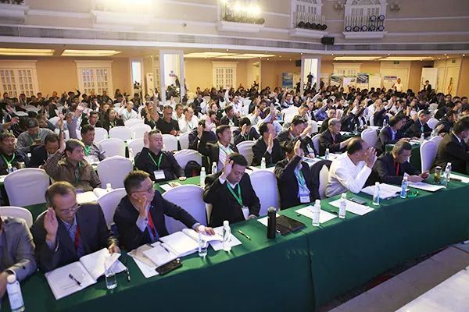 与会代表举手表决通过了第五届理事会工作报告，第五届监事会工作报告，第五届理事会财务收支情况报告，第六届理事会、常务理事会组成原则及组成方案，第六届理事会理事、常务理事、正副理事长和秘书长选举聘任办法，第六次会员代表大会暨六届一次理事会总监票人、监票人、计票人名单，第六届理事会设立名誉职务的议案。会议采取无记名投票方式通过了《中国表面工程协会章程》、《中国表面工程协会会费标准及管理办法》，选举产生了新一届理事会理事、新一届监事会监事。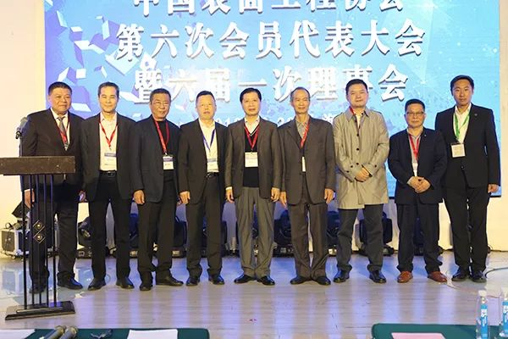
第六届一次理事会议，选举产生新一届正副理事长、正副秘书长及常务理事。通过了中国表面工程协会第六届理事会名誉正副理事长名单。第六届一次监事会议选举产生监事长和副监事长。
第五届理事会理事长袁华同志发言表示，祝贺换届工作顺利成功，希望中国表面工程协会在第六届理事会的领导下，坚决贯彻党的十九大精神，坚定信心，共同努力，改革创新，锐意进取，把我国的表面工程事业推向一个新阶段，努力把表面工程协会办成一流协会。
新当选的第六届理事会理事长马捷同志发言表示，一定不会辜负全体会员、业界同仁的期望，为把中国表面工程协会建设成为在国际上有一定影响力的中国一流的行业协会，为推进中国表面工程行业和事业的发展做出应有的贡献。会议对五届理事会各位理事及常务理事的辛勤工作和对协会工作的大力支持表示诚挚的感谢。会议充分肯定五届理事会及秘书处的工作，希望新一届理事会继承五届理事会奠定的基础并继续发扬务实精神，团结合作，不断创新，为会员提供更细致周到的服务，并引领行业更好地为现代制造业服务，推进行业快速发展。
国务院发展研究中心宏观经济研究部张立群研究员做了《坚持稳中求进，促进经济稳中向好-2019年宏观经济形势与政策重点分析展望》的报告，重点解读了近期国家的宏观形势和发展趋势。感谢上海市电镀协会、菲希尔测试仪器有限公司、山东新海表面技术科技有限公司、重庆涌泉环保产业有限公司、威士邦（厦门）环境科技有限公司、重庆巨科环保有限公司、深圳中拓天达环境工程有限公司和会员代表等单位的大力支持。

中表协 中国表面处理网 提供

